Olist电商数据分析报告

业务痛点：
支付流程效率低下

特定支付方式的高关闭率

高价值订单流失风险
潜在衍生痛点：
物流效率低下：大重量商品配送时效差，缺乏针对高价值订单的优先级配送机制。

用户分层缺失：未针对高价值用户提供差异化服务（如专属客服、运费补贴），错失留存机会。

支付方式单一性：依赖传统支付方式（如boleto），未集成新兴支付渠道（如电子钱包），限制用户覆盖。

- 支付页面行为分析
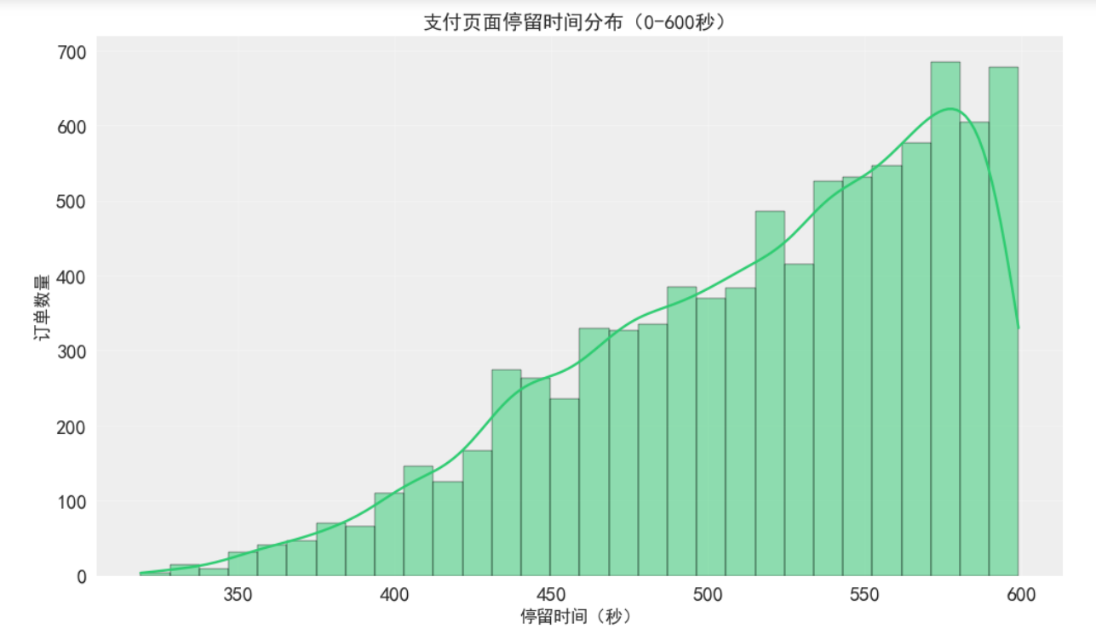
1.1 支付页面停留时间分布
分布特征 ：用户停留时间集中在 350 600秒 （约6 10分钟），峰值出现在500秒左右。
潜在问题 ：长停留时间可能反映支付流程存在卡顿、用户犹豫或支付失败后的重复尝试。建议优化支付流程，减少等待时间。

二、数据质量评估
订单总数 ：103,887
数据完整性 ：
缺失时间记录占比： 0.08% （极低，数据质量良好）。
异常用户占比： 1.09% （需排查是否为恶意用户或系统错误）。
超时订单关闭率 ： 1.11% （需结合支付方式分析关闭原因）。

三、支付方式与订单关闭率分析
3.1 不同支付方式的关闭率对比
卡方检验结果 ：p value=0.0000，表明不同支付方式的关闭率存在 显著差异 。
关键支付方式表现 （需进一步补充数据）：
`boleto`（银行转账）和`credit_card`（信用卡）的关闭率可能较高。
`debit_card`（借记卡）和`voucher`（优惠券）的关闭率需结合具体数据验证。

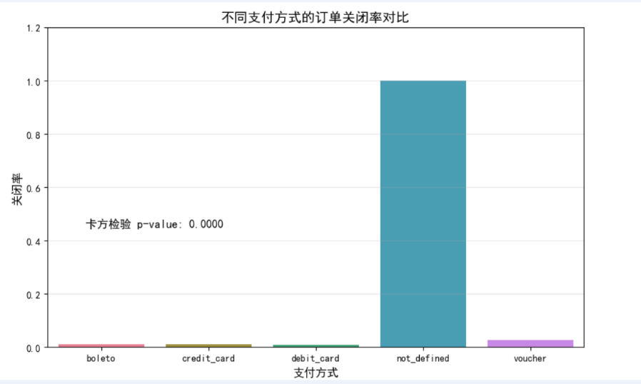

3.2 建议
优先优化`boleto`和`credit_card`的支付流程，例如缩短验证步骤或增加错误提示。

- 高价值订单流失特征分析
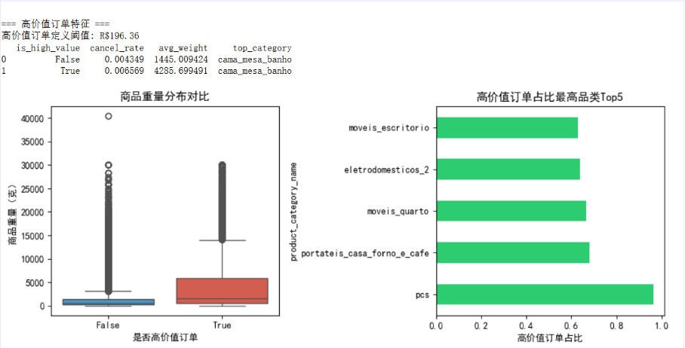
4.1 高价值订单定义与特征
阈值 ：单笔订单≥R\$196.36。
核心特征 ：
取消率 ：高价值订单取消率（ 0.66% ）略高于普通订单（ 0.43% ）。
商品重量 ：高价值订单平均重量（ 4,285kg ）显著高于普通订单（ 1,445kg ），可能受物流成本或配送难度影响。
核心品类 ：`cama_mesa_banho`（家居用品）占比最高，需关注该品类的库存与配送时效。

4.2 商品重量与品类分布
重量分布 ：高价值订单商品重量集中于4,000kg以上，普通订单集中于1,500kg以下。
品类建议 ：针对高价值订单占比高的品类（如家居、电子产品），优化包装方案或提供运费补贴。

五、AB测试结果与策略建议
5.1 核心指标对比
转化率 ：
A组（对照组）： 97.10%
B组（实验组）： 96.87%
效果评估 ：
B组更优概率仅 1.5% ，提升幅度中位数为 0.2% （负向）。
95%置信区间： [ 0.44%, 0.03%] ，表明B组转化率显著低于A组。
GMV风险 ：下跌超3%的概率为0.0%。
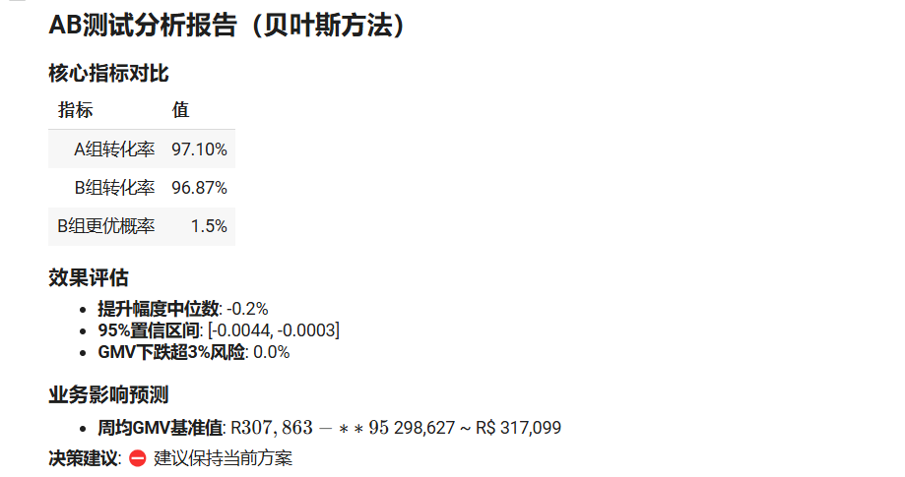
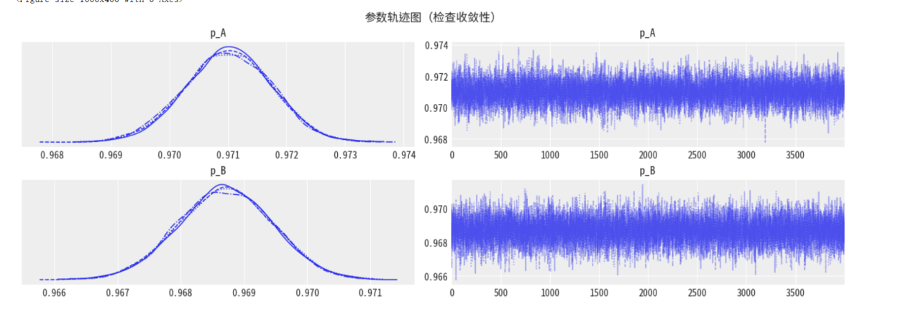
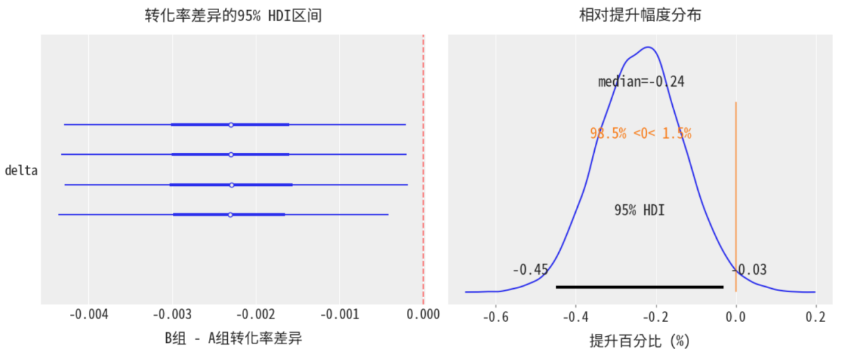
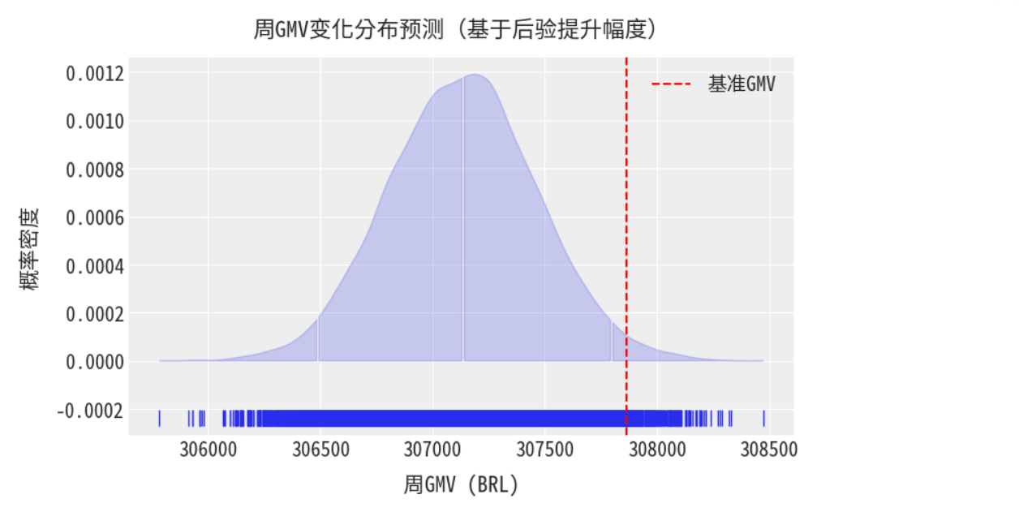
5.2 决策建议
保持当前方案 （A组），暂不采纳B组调整。
进一步分析B组转化率下降的原因（如页面加载速度、用户引导设计）。

六、综合分析结论
1. 支付流程优化 ：缩短支付页面停留时间，优先改进`boleto`和`credit_card`的支付体验。
2. 高价值订单管理 ：针对家居品类优化物流策略，降低因重量导致的取消率。
3. AB测试策略 ：维持当前版本，避免GMV损失风险。

数据支持 ：Olist巴西电商数据集（10万订单）
分析工具 ：Python（Pandas、Seaborn）、贝叶斯AB测试、卡方检验

